**Del 1 uten hjelpemidler**

**Oppgave 1**

a1. Gitt funksjonen 

Den gjennomsnittlige veksthastigheten fra x = 1 til x = 3 er 

2.  som er den momentane veksthastigheten når x = 2.

b1. Når to sider er x begge to, blir de to andre hver lik  Men da blir arealet 

b2. Dette er en 2. gradsfunksjon med negativ kvotient framfor 2. grads leddet, den har da en topp.

 som er største verdi for arealet A(x). (Nå er alle sidene like store og rektanglet er blitt et kvadrat)

c. 

d.  Av erfaring vet vi at et slikt produkt er negativt når x ligger mellom de to nullpunktene, for da er den ene faktoren negativ og den andre positiv. Løsningen er altså -2 < x < 3

e.  Alternativt kan dette løses slik:



f.



Her måtte 

g.



10x = -2 har ingen løsning

h.

Nedenfor har vi skrevet opp de 7 første linjene i Pascals trekant og markert med stor rød skrift:

|  |  |  |  |  |  |  |  |  |  |  |  |  |  |  |
| --- | --- | --- | --- | --- | --- | --- | --- | --- | --- | --- | --- | --- | --- | --- |
|  |  |  |  |  |  |  | 1 |  |  |  |  |  |  |  |
|  |  |  |  |  |  | 1 |  | 1 |  |  |  |  |  |  |
|  |  |  |  |  | 1 |  | 2 |  | 1 |  |  |  |  |  |
|  |  |  |  | 1 |  | 3 |  | 3 |  | 1 |  |  |  |  |
|  |  |  | 1 |  | 4 |  | 6 |  | 4 |  | 1 |  |  |  |
|  |  | 1 |  | **5** |  | **10** |  | 10 |  | **5** |  | 1 |  |  |
|  | 1 |  | 6 |  | 15 |  | 20 |  | 15 |  | 6 |  | 1 |  |
| 1 |  | 7 |  | 21 |  | 35 |  | 35 |  | 21 |  | 7 |  | 1 |

i. Her har vi et binomisk tilfelle fordi det er bare 2 mulige utfall, kron eller mynt, begge med sannsynlighet 0.5 og resultatet fra ett kast påvirker ikke sannsynligheten for utfallet på neste kast.

Sannsynligheten for 2 kron på 5 kast er da 

**Del 2 med hjelpemidler**

**Vi forkorter GeoGebra med GG**

**Oppgave 2**

a. Vi får her et hypergeometrisk tilfelle og sannsynligheten for å trekke 4 jenter og 2 gutter er

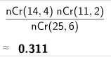 Dette regnet vi ut i GG

b. Sannsynligheten for at det trekkes like mange gutter som jenter er

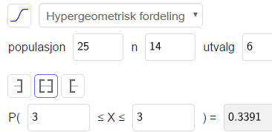 Utregnet med sannsynlighetskalkulatoren i GG

c. Skal det være flere jenter enn gutter må det være 4, 5 eller 6 jenter og da blir sannsynligheten summen av disse tre sannsynlighetene. I GG bruker vi kommandoen

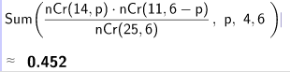og får

Det er altså en sannsynlighet på 0.452 for at det er flere jenter enn gutter i ryddegjengen

d.

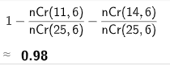Sannsynligheten for at begge kjønn er representert er lik 1 – sannsynligheten for at bare ett kjønn er representert. Siden vi vet at , blir P(begge kjønn representert) =

Sannsynligheten er altså 0.98 = 98 %

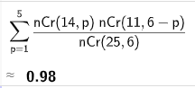Dette kan vi lett løse i GG ved å summere sannsynlighetene der det alltid er to kjønn:

Vi ser at svaret er det samme.

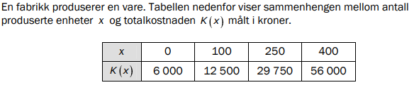**Oppgave 3**

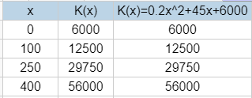a. Vi har kopiert tabellen ovenfor til regnearket i GG og regnet ut verdien av den oppgitte funksjonen K(x) for hver av x-verdiene i tabellen. Vi ser i tabellen nedenfor at verdiene er de samme som i tabellen ovenfor, og da må vi kunne si at dataene passer i funksjonsforskriften til K.

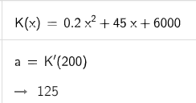b. Grensekostnaden når x = 200 er K’(200) som vi finner i GG slik:

At grenskostnaden er 125 når x = 200 betyr at hvis bedriften øker produksjonen med en enhet fra 200 til 201 vil kostnadene øke med K’(200) = 125 kroner

c.

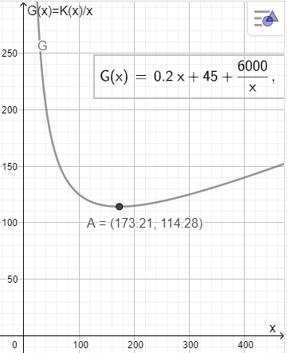Vi tegner G(x) i GG og får:

Her ser vi at den laveste enhetskostnaden får fabrikken når det produseres 173 enheter og da er enhetskostnaden kr 114.

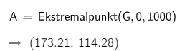Fra GG får vi:

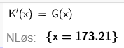d. Vi løser ligningen grensekostnaden = enhetskostnaden, altså K’(x) =  i GG og får:

Dette stemmer perfekt med avlesningen på grafen.

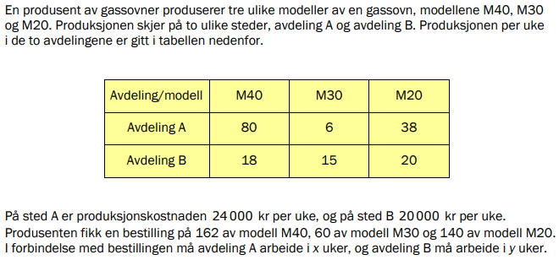**Oppgave 4 Alternativ I**

a. Når utgiftene / produksjonskostnadene i A er kr 24000 på en uke så må de være 24000x på x uker. Vi bruker samme resonnement i B og kan sette opp regneforskriften for kostnadene for x uker i avdeling A og y uker i avdeling B: f(x,y) = 24000 x + 20000 y som vi skulle forklare

b. x og y kan ikke være negative så da er 

Ifølge teksten og tabellen ovenfor kan vi skrive ulikhetene:

For M 40 får vi:  Dette gir linja 

For M 30 får vi:  som gir linja 

For M 20 blir det:  som gir 

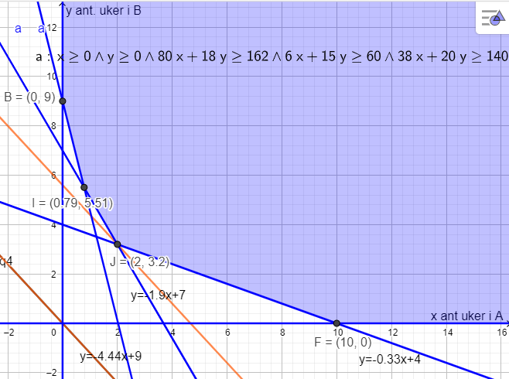c. Vi tegner ulikhetene i GG og bruker konjunksjonstegnet ٨ mellom ulikhetene for deretter å finne alle hjørnene med kommandoen «Toppunkt[Mangekant]» og velger navn og verdi på de aktuelle hjørnene.

d. Vi har tegnet kostnadsfunksjonen når kostnaden er 0 kr. Dette er den orange rette linja gjennom origo. Denne linja har vi så parallellforskjøvet slik at den berører det skraverte / fargelagte lovlige feltet. Linja går da gjennom punktet J = ( 2, 3.2) som betyr at kostnadene er lavest når de arbeider 2 uker i A og 3.2 uker i B. 0.2 uke er 

**Oppgave 4 Alternativ II**

a. Når de tjener kr 600 per cross sykkel de produserer og selger, så tjener de kr 600  x når de produserer og selger x sykler av typen cross. Tilsvarende resonnement for typen racer gir fortjeneste totalt for x cross og y racer:  q.e.d.

b. De produserer ikke et negativt antall sykler, altså er  .

- Begrensning i tid i sveiseavd. gir: 

- Begrensning i tid i lakkeringsavd. gir: 

- Begrensning på ant sykler de får solgt er 

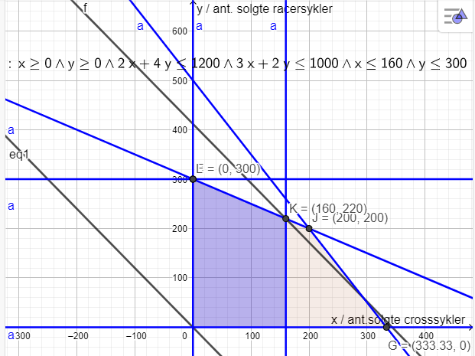Vi har tegnet i figuren nedenfor det området som er begrenset av alle ulikhetene, det blått farga området.

c. Vi har trukket kurva for inntektsfunksjonen med en fortjeneste på 0. Dette er eq1 gjennom origo. Så har vi parallellforskjøvet denne så høyt som mulig innenfor lovlig område. Dette viser at fortjenesten er størst når de produserer x = 160 crossykler, siden det er en begrensning i antall solgte sykler, og y = 220 racersykler.

Det er ikke spørsmål om størrelsen på fortjenesten.

d.

Bedriften tjener mest på hybridsyklene så derfor vil de utnytte produksjonskapasiteten til å produsere og selge så mange hybridsykler som de kan, altså så mange de får solgt, dette er z = 200 stk

For å finne ut antall cross _ og racersykler de lager og selger må vi regne ut kapasiteten nå i sveise_ og lakkeringsavdelingen. Den er opprinnelig kapasitet minus det som brukes til å produsere hybridsyklene:

- I sveiseavdelingen blir kapasiteten  timer

- I lakkeringsavdelingen blir det  timer

Ulikhetene som begrenser produksjonen blir nå: x ≥ 0 ٨ y ≥ 0

- I sveiseavdelingen blir begrensningen 

- I lakkeringsavdelingen blir det 

Fremdeles er salgsbegrensningen x ≤ 160 ٨ y ≤ 300.

Vi tegner i GG og får der:

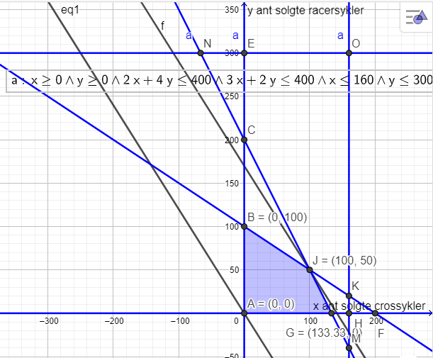

Her ser vi at nivålinja gjennom origo, eq1, parallellforskjøvet til J = (100, 50) ligger høyest innenfor lovlig område.

Dette betyr at bedriften produserer og selger x = 100 crossykler, y = 50 racersykkler og z = 200 hybridsykler for at fortjenesten F(x,y,z) = 600 x + 500 y + 700 z skal bli størst mulig.